健鼎（无锡）电子有限公司 2024校园招聘
一、集团介绍
健鼎集团成立于1998年，是台湾上市之高新科技企业，主要从事印制电路板(PCB)的生产和研发，产品销往国内外；2022全球PCB企业产值综合排名第三，其中内存条全球第一名，液晶PCB全球第一名，2017年无锡基地获得江苏省印制电路板工程技术研究中心。花园式厂区环境，管理人性，自动化程度高达90%！
※专业对口，100%技术岗方向，无流水线作业
※高底薪，高福利，入职工资即可达5000以上
※全球顶尖PCB厂商，实力雄厚，产品应用广泛
二、招聘需求
项目 | 岗位 | 人数 | 综合工资 | 专业要求 | 晋升方向
技术 | 设备技术员 | 30 | 5200-7500元 | 机电、数控、工业机器人、无人机、智能制造、 计算机等相关专业 | 管培生-助理技术员/助理工程师 - 技术员 - 高级工程师
技术 | 工艺助理工程师 | 15 | 5500-8000元 | 机电、数控、工业机器人、无人机、智能制造、 计算机等相关专业 | 管培生-助理技术员/助理工程师 - 技术员 - 高级工程师
管理 | 智能制造管理 | 10 | 5200-7500元 | 机电、数控、工业机器人、无人机、智能制造、 计算机等相关专业 | 管培生-助理组长 - 初级组长 - 中级 - 高级组长 - 主管- 经理
管理 | 品质管理员 | 15 | 5000-6800元 | 文秘、行政管理、电子商务、会计、计算机等相关专业 | 管培生-助理组长 - 初级组长 - 中级 - 高级组长 - 主管- 经理

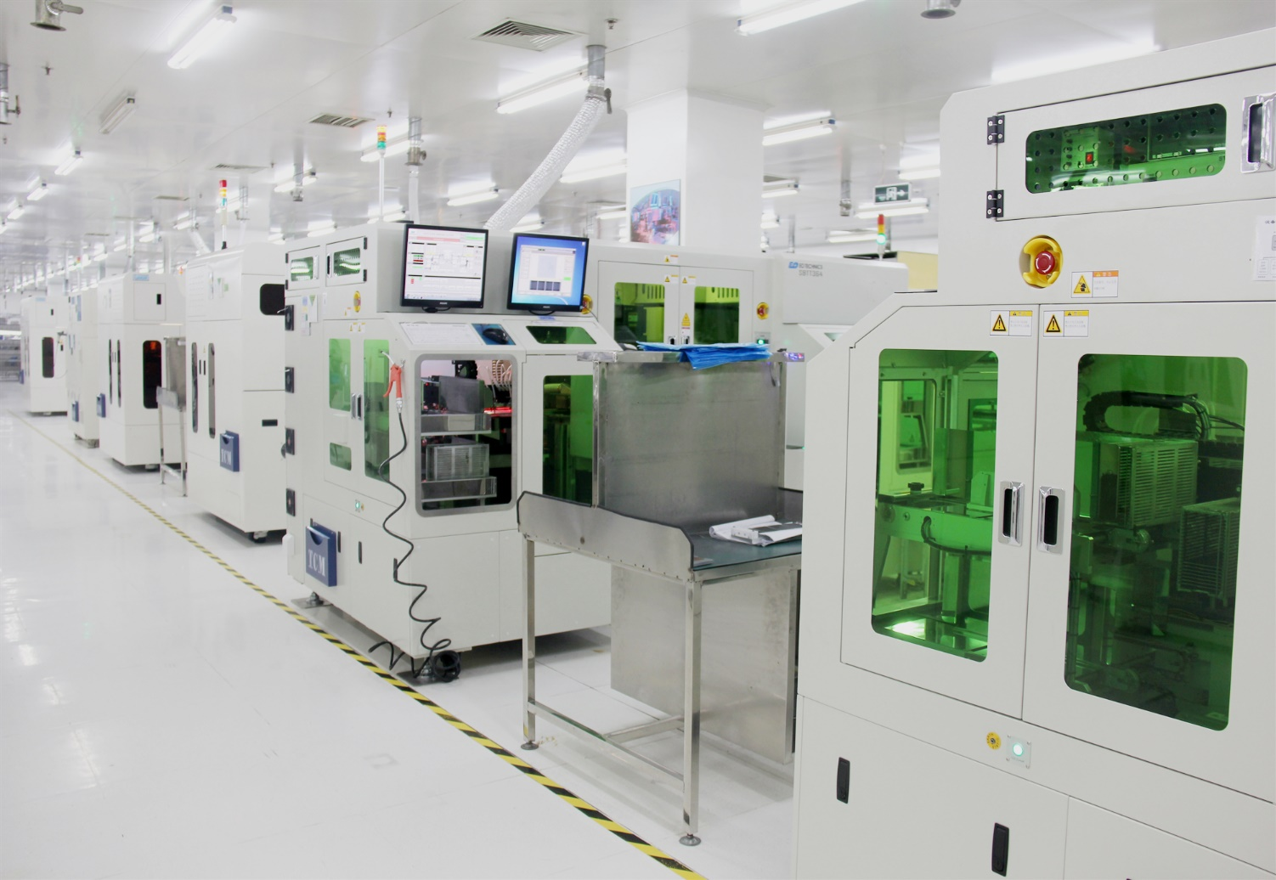
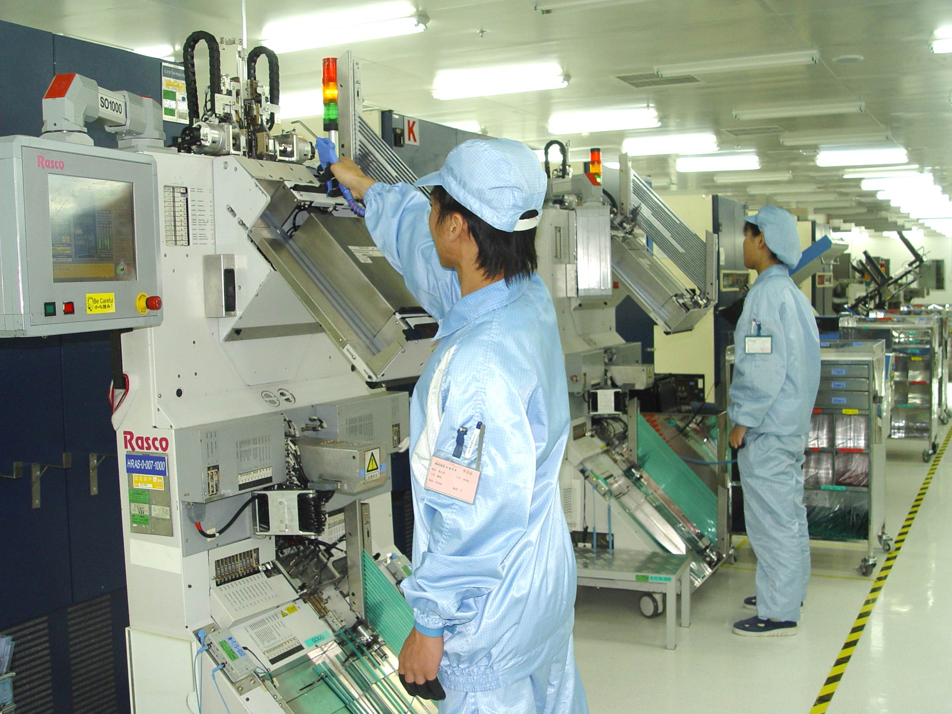
四、公司福利
1、厂区内免费提供住宿，空调、热水器、WIFI、洗衣机配备齐全；
2、伙食补贴，车费报销、保险费报销；
3、丰富的社团活动，篮球社、羽毛球社、钓鱼社团、音乐沙龙等
4、年终奖金、节日福利、生日福利、结婚贺礼、生育贺礼、子女奖学金、职工困难补助等；
5、培训机会：新人一对一辅导，培养新人晋升和流失率作为主管干部和师傅们的每月考核指标！
五、联系方式
联系人：曾女士
联系电话：13113054665（微信同号）
公司地址：江苏省无锡市锡山经济开发区团结中路6号

